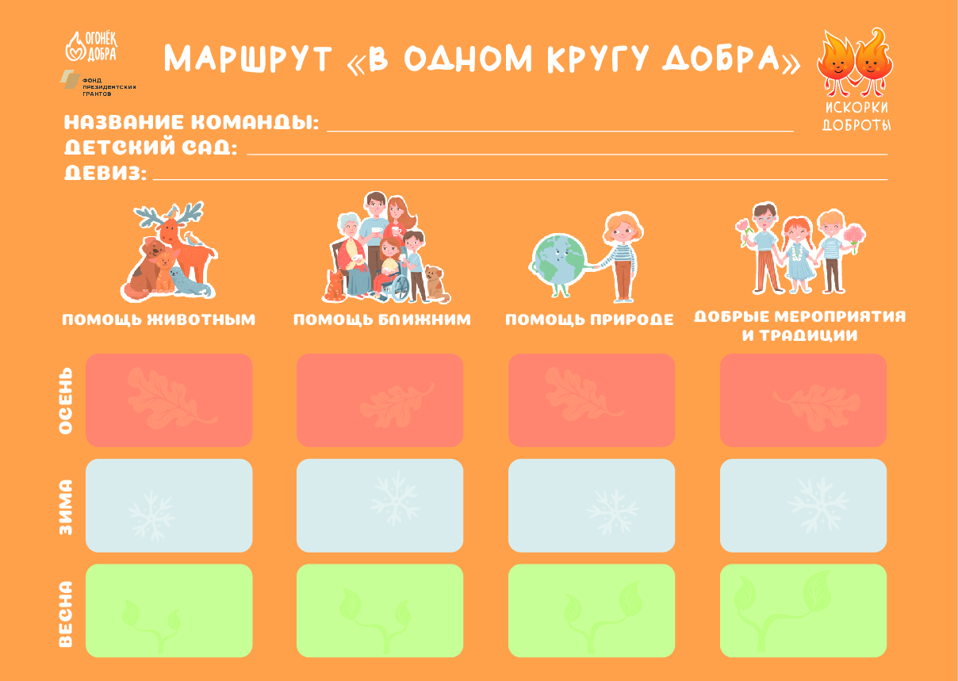

Праздник добра

Сбор подарков в сундучок храбрости

Светлая Пасха – связь поколений

Оранжевый день в детском саду

Книга памяти «Подвиги животных в годы войны и в наши дни»

Добрый обмен в кругу друзей

Праздник Благодариков

Искорки с заботой о птицах

Всего одна искра может разжечь целое пламя!

№ 1 комбинированного вида Невского района Санкт-Петербурга

ДоброДелы

«Сделаем свой город краше»

(все на субботник)

Посвящение в Искорки

Искорки –

Маленькие Фиксики

Акция «Чашечка тепла и благодарности»

Выставка «Мой питомец – мой друг»